诚实考试吾心不虚 ，公平竞争方显实力，
考试失败尚有机会 ，考试舞弊前功尽弃。
上海财经大学《 线性代数 》课程考试卷（A）闭卷
课程代码 105208 课程序号
姓名 学号 班级
题号 | 一 | 二 | 三 | 四 | 总分
得分

一、填空题(每小题2分，共计18分)
得分

1. 四阶行列式中第一行元素分别为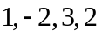，而第三行元素的余子式分别为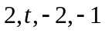，则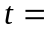 1 .
2. 设是3阶矩阵，若满足等式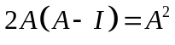，则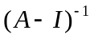= 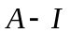 .
3. 设矩阵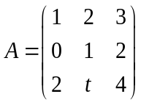，而矩阵满足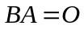, 且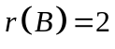，则_3_ .
4. 设,为三阶方阵，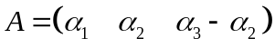,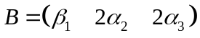, 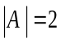,
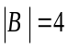 ，则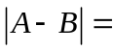__1__.
5.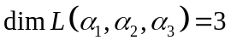,而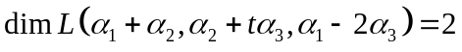，则_2__.
6. R³的基到基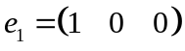,
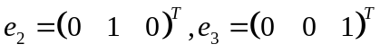的过渡矩阵为__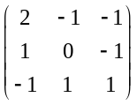__.
7. 设为三阶方阵, 若满足等式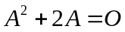, 而且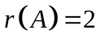，则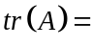_-4__.
8. 二次型正定，则为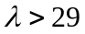.
9. 设二次型, 则它的规范形为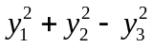.
二．选择题（每题3分，共15分）
得分

1. 设矩阵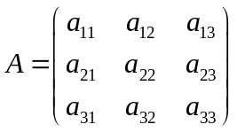，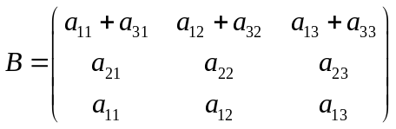，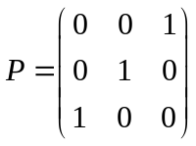，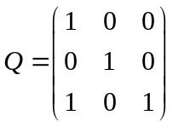 则 C .
（A）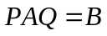; （B）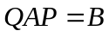; （C）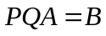; （D）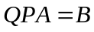 .
2. 维向量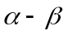线性无关，则 C .
（A）线性相关； （B）线性无关； （C）不一定线性无关； （D）以上都不对.
3. 三阶矩阵可逆，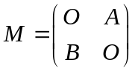, 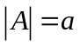，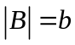，则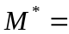 D .
（A）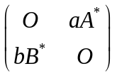； （B）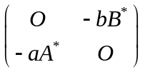；
（C）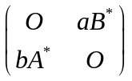； （D）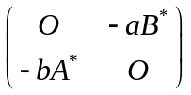.
4. 设都是四元非齐次线性方程组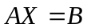的线性无关的解向量，，则非齐次线性方程组的通解为 B .
（A）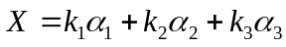； （B）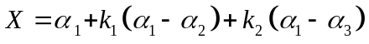；
（C）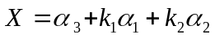； （D）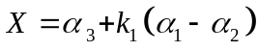.
5．设是阶实对称矩阵，如果有相同的特征值，则 D .
（A）相似但不合同； （B）合同但不相似；
（C）不相似且不合同； （D）相似且合同.

三． 计算题（60分）
得分

1．计算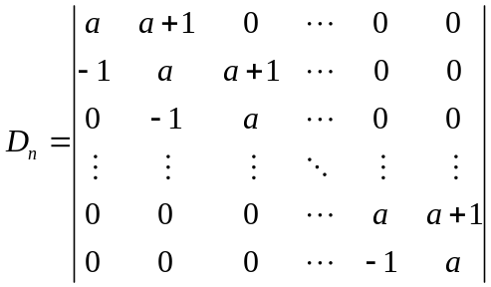 （10分）
【解】
2．设方阵，满足条件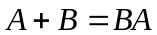，而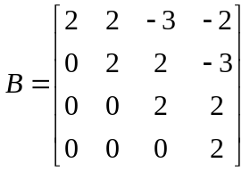,求. （10分）
【解】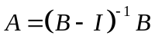
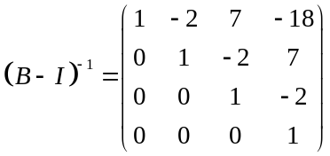
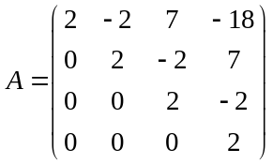
3.设，求它们的秩和一个极大线性无关组，并将其余向量用该极大无关组表示. （10分）
【解】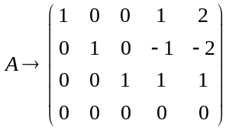；
3； 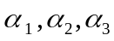
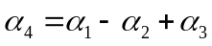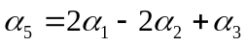
4．为何值时，下列方程组有唯一解；无解；有无穷多解，并求解。
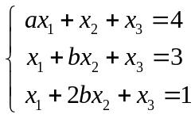 ( 14分 )
【解】 且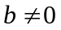 唯一解；
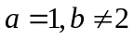 无解；
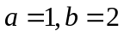 无穷多解； 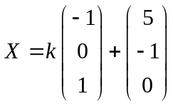
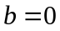，任意 无解.

5. 二次型
用正交变换法将二次型化为标准型，并求出相应的正交变换. （16分）
【解】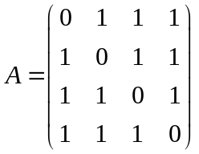 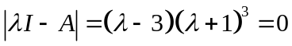
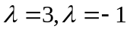(三重)
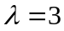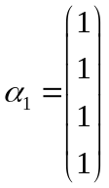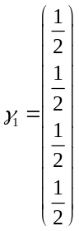
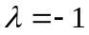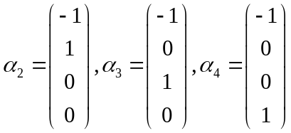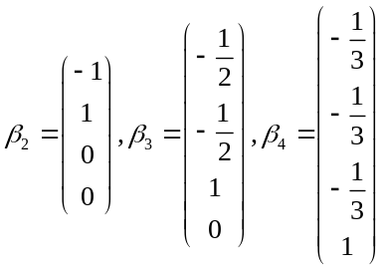
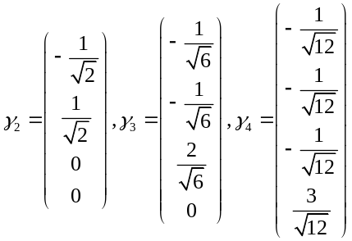
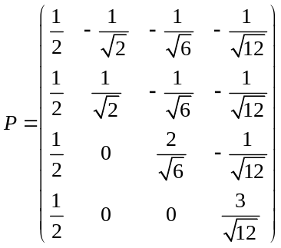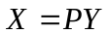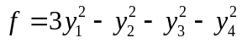
四． 证明题（7分）
得分

若向量组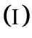可以由向量组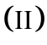线性表示，且的秩和的秩相等，则向量组和等价.
【略】

